

**BED 18**

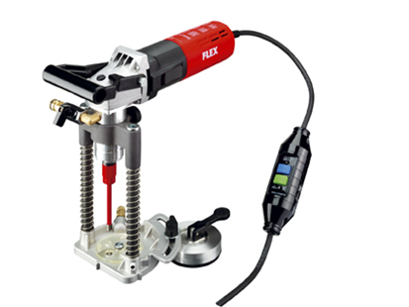

|  |  |  |  |  |  |  |  |  |  |  |  |  |  |  |  |  |  |  |  |  |  |  |  |  |
| --- | --- | --- | --- | --- | --- | --- | --- | --- | --- | --- | --- | --- | --- | --- | --- | --- | --- | --- | --- | --- | --- | --- | --- | --- |
| |  | | --- | | Technische attributen | | Opgenomen vermogen | 1200 Watt | | Afgegeven vermogen | 700 Watt | | Onbelast toerental | 3500-10000 /min | | Gereedschapsopname | M 14 | | Diamantboren-Ø | 6-14 mm | | Gewicht | 4,1 kg |  |  | | --- | | Basisuitrusting | | 1 zuignap | 292.052 | | 1 beugelhandgreep | 236.934 | | 1 boorstandaard met kolommengeleiding, BD 18 | 290.343 | | 1 zuigslangaansluiting | 255.507 | | 1 metalen koffer | 293.008 | |
| Booreenheid voor pluggen met geïntegreerde watertoevoer   * VR-elektronica: met toerentalcontrole via tachogenerator, overbelastingsbeveiliging en toerentalkeuze * Zuignap voor de bevestiging op gladde oppervlakken * Exacte centrering van boorgat middels centreerkruis * Snelkoppeling uit messing: voor ½”- waterslang * Adapter voor stofafzuiging * Ideaal voor harde, breukgevaarlijke materialen zoals stenen vensterbladen, beton, steen en muurwerk * Bij afzuiging van boormateriaal met de FLEX industriezuiger, wordt een extra vacuüm gecreëerd voor de vacuümfixering van deboorstandaard * Geïntegreerde watertoevoer: direct door de aandrijfas * PRCD-veiligheidsschakelaar in de kabel geïntegreerd | |